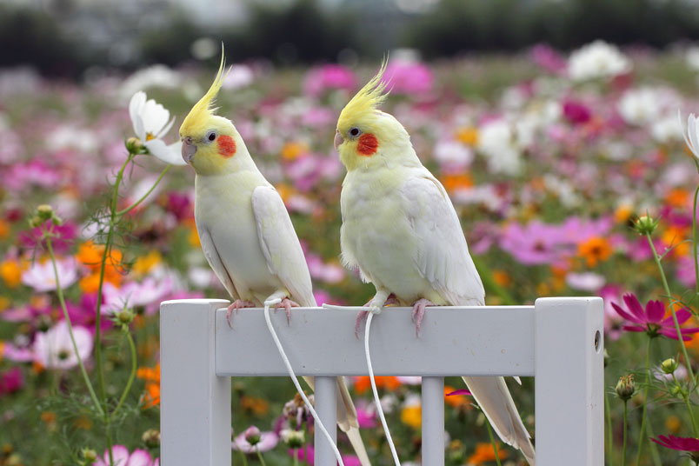
玄鳳鸚鵡

簡介：
玄鳳鸚鵡，學名為雞尾鸚鵡（Nymphicus hollandicus），又叫高冠鸚鵡、紅耳鸚鵡、福面鸚鵡、卡美鸚鵡，是世界上最常見的鸚鵡之一，也是國內最普遍的中型鸚鵡。價位合理、繁殖數量多使得它們相當的普遍，手養幼鳥溫順活潑，喜愛親近主人，是不錯的選擇寵物鳥。雞尾鸚鵡有許多培育羽色變種，市面上也陸續出現較不常見的變種，其售價通常比常見的灰色、黃化白色、珍珠等高出許多。

特徵
雞尾鸚鵡和葵花鳳頭鸚鵡等其他鳳頭鸚鵡一樣，頭冠竪起。雞尾鸚鵡也有鳳頭鸚鵡般的特徵，例如面部羽毛覆蓋了喙邊，這特徵在鳳頭鸚鵡科以外幾乎不會找到。耳洞位則有圓圓的橙色羽毛斑點，翼邊有帶白羽。
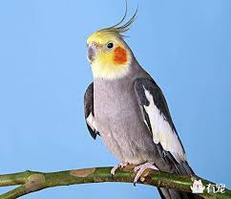

重量
成鳥重約80～110公克。

壽命：
雞尾鸚鵡一般有16至25年壽命，雖然也有短命如5至10年，亦有傳能活過30年。有紀錄中最老的雞尾死於36歲。

習性
圍在水邊成群的喝水
雞尾鸚鵡原產於澳洲，可在乾地或草原上發現雞尾鸚鵡的蹤跡，不過牠們總是生活在靠近水邊的地方，有時甚至會有上百隻圍在水邊成群的喝水，也會吃農作物而造成當地農民的恐慌。個性溫馴、乖巧又很容易照顧，因此廣受歡迎而成為流行的寵物鳥。但是卻相當的神經質，膽小容易受驚嚇，一點驚動就會使牠們陷入恐慌之中，牠們的冠羽會隨情緒變化。公鳥會較母鳥喜愛啼叫，特別是清晨與黃昏

https://zh.wikipedia.org/wiki/%E9%9B%9E%E5%B0%BE%E9%B8%9A%E9%B5%A1
https://kknews.cc/zh-tw/pet/jqpv5ep.html

